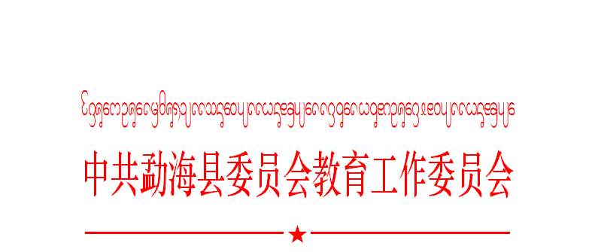

〔2019〕—6号

关于做好基层党组织晋位升级和整顿
软弱涣散党组织工作通知

全县各中小学、幼儿园、局机关党总支或支部：
现将《关于开展基层党组织晋位升级和整顿软弱涣散党组织的通知》《关于开展基层党组织晋位升级和整顿软弱涣散基层党组织工作的补充通知》转发给你们，请各基层党组织认真落实文件精神，加强学习。坚持实事求是不卡比例和指标对发展党员违规违纪问题突出的、涉黑涉恶违法违纪的全部纳入软弱涣散党组织进行整顿，认真开展对2018年整顿工作进行一次“回头看”工作。
联系人：杨宗梅 联系电话：0691-5139979
邮 箱：mhxjydgw@126.com

附件：1.关于开展基层党组织晋位升级和整顿软弱涣散党组织的通知
2.关于开展基层党组织晋位升级和整顿软弱涣散基层党组织工作的补充通知

中共勐海县委员会教育工作委员会
2019年4月12日

